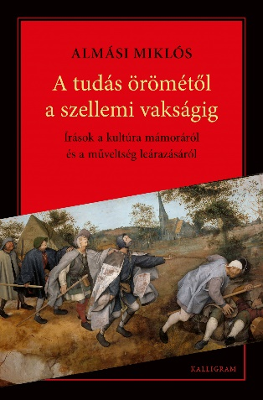

Almási Miklós

A tudás Örömétől a szellemi vakságig

Előzetes figyelmeztetés:
Kedves Olvasó, e kötetben rövid-közepes írásokat találsz a leg-különbözőbb témákból – vannak titokzatosak, tiltottak, irodalmi kuriózu-mok, és bocsánat, de filozófiai krokik is szerepelnek a halmazban. De te bizonnyal találsz egyet-kettőt, ami villámként csap agyadba, lelkedbe, szívedbe. Egyébként ezt a könyvet nem kell egyfolytában, az esszéket egymás után olvasni. A mai gyors világban fő a hirtelen élmény, szikrázó benyomás. Kapj ki egyet, ami felébreszt, a többit aznapra hagyd a francba. Aztán lehet továbbmenni.
Mondanám, hogy cinikus meg anarchista vagyok ezeket jegyzeteket írva, de nem mondom, kíváncsiság és pesszimizmus vezérelte ezeket az esszéket. Kivéve néhány zenei beszámolót, ahol nem lehet viccelődni, csak hallgatni (és elszállni a transzcendenciába...).
Amúgy meg a bunkók eluralkodása a világban, Nyugaton és Keleten egyaránt, tényleg felbassza az agyamat: miért olyan természetes, hogy egyre több stupid vérengző (analfabéta, laposföld-imádó) mondja meg (csinálja) a világban a tutit?
A bunkók uralomra törését nem bocsátom meg, akkor se, ha világirodalmi kavarásról, a kutyusok imádatáról, netán filozófiáról írok e karcolatokban. Mert antibunkó bosszankodásom az itt következő gondo-latok cantus firmusa, vezényszava, ha úgy tetszik. (Sajnos a bunkókat már nem lehet csak úgy leszarni, sokan vannak...)
De ha beleolvasol az itt viruló írásokba, azért láthatod, hogy a káromkodásokon túl itt egy úriember fogja a tollat, illetve kalapál a klaviatúrán: így aztán a kultúra, az örök szellemi fenség, a Bildung elátkozott valósága legyen e beköszönő soraim végszava.
Almási Miklós: A tudás Örömétől a szellemi vakságig
Kalligram Könyvkiadó, 2024.

